ФЕДЕРАЛЬНОЕ АГЕНТСТВО ЖЕЛЕЗНОДОРОЖНОГО ТРАНСПОРТА
Федеральное государственное бюджетное образовательное учреждение высшего образования
«Петербургский государственный университет путей сообщения
Императора Александра I»
(ФГБОУ ВО ПГУПС)

Кафедра «Бухгалтерский учет и аудит»

РАБОЧАЯ ПРОГРАММА
дисциплины
«АНАЛИЗ НАЛОГООБЛОЖЕНИЯ И НАЛОГОВОЕ ПЛАНИРОВАНИЕ»
(Б1.В.ДВ.4.1)

по магистерской программе
«Финансовый анализ и аудит в бизнес-структурах
промышленно- транспортного комплекса»

для направления подготовки 38.04.01. «Экономика»

Формы обучения – очная, заочная

Санкт-Петербург
2016

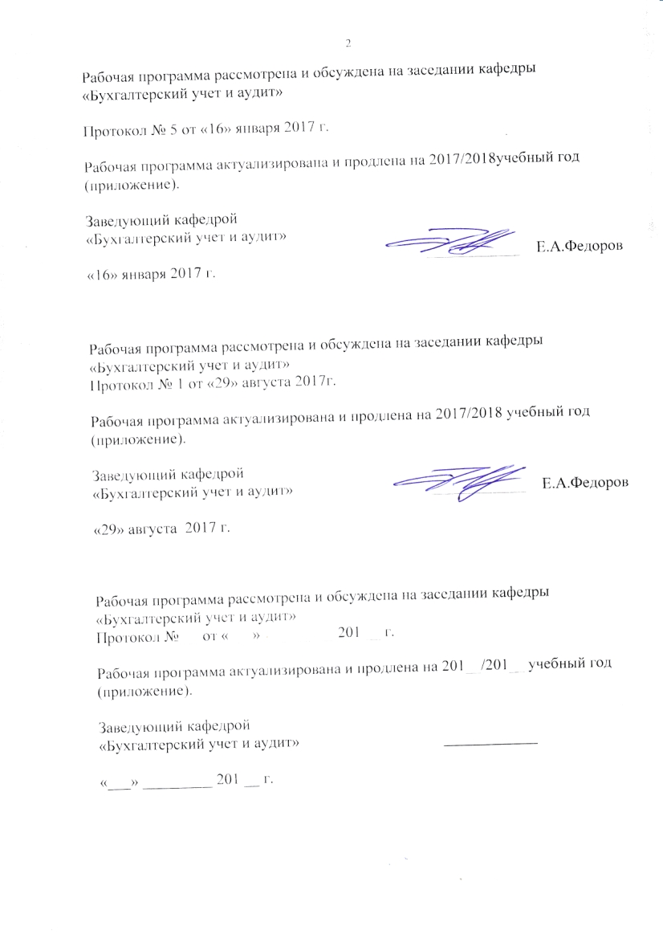
Рабочая программа рассмотрена и обсуждена на заседании кафедры
«Бухгалтерский учет и аудит»
Протокол № 5 от «16» января 2017 г.

Программа актуализирована и продлена на 2017/2018 учебный год (приложение).

Заведующий кафедрой «Бухгалтерский учет и аудит» | ____________ | Е.А.Федоров
«16» января 2017 г.

Рабочая программа рассмотрена и обсуждена на заседании кафедры
«Бухгалтерский учет и аудит»
Протокол № __ от «___» _________ 201 __ г.

Программа актуализирована и продлена на 201__/201__ учебный год (приложение).

Заведующий кафедрой «Бухгалтерский учет и аудит» | ____________ | Е.А.Федоров
«___» _________ 201 __ г.

Рабочая программа рассмотрена и обсуждена на заседании кафедры
«Бухгалтерский учет и аудит»
Протокол № __ от «___» _________ 201 __ г.

Программа актуализирована и продлена на 201__/201__ учебный год (приложение).

Заведующий кафедрой «Бухгалтерский учет и аудит» | ____________ | Е.А.Федоров
«___» _________ 201 __ г.

ЛИСТ СОГЛАСОВАНИЙ
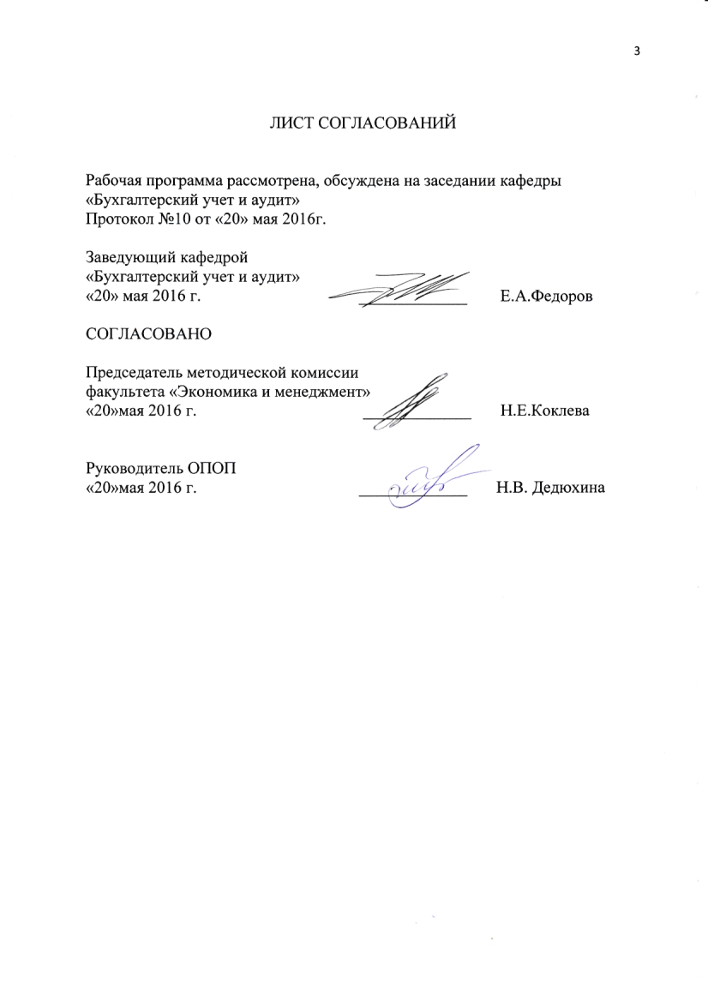
Рабочая программа рассмотрена, обсуждена на заседании кафедры «Бухгалтерский учет и аудит»
Протокол №10 от «20» мая 2016г.

Заведующий кафедрой
«Бухгалтерский учет и аудит»
«20» мая 2016 г._____________ Е.А.Федоров

СОГЛАСОВАНО

Председатель методической комиссии факультета  «Экономика и менеджмент» | __________ | Н.Е.Коклева
«20» мая 2016 г
Руководитель магистерской  программы | __________ | Н.В.Дедюхина
«20» мая 2016 г

1. Цели и задачи дисциплины

Рабочая программа составлена в соответствии с ФГОС ВО, утвержденным 30.03.2015 приказом № 321 по направлению подготовки 38.04.01. «Экономика» по дисциплине «Анализ налогообложения и налоговое планирование».

Целью изучения дисциплины является формирование современных знаний об оптимизации налогообложения, понимание роли анализа и налогового планирования в управлении налоговым бременем; формирования практических навыков в сфере налогового планирования.

Для достижения поставленных целей решаются следующие задачи:
- изучается сущность налогового бремени;
- изучается роль налогового планирования в управлении налогами;
- на конкретных примерах изучается порядок планирования основных налогов, формирующих налоговое бремя налогоплательщиков.

2. Перечень планируемых результатов обучения по дисциплине, соотнесенных с планируемыми результатами освоения основной профессиональной образовательной программы

Планируемыми результатами обучения по дисциплине являются: приобретение знаний, умений, навыков и/или опыта деятельности.
В результате освоения дисциплины обучающийся должен:
ЗНАТЬ:
основы налогового планирования;
УМЕТЬ:
анализировать налоговую нагрузку;
ВЛАДЕТЬ:
навыками оптимизации налоговых расходов.

Приобретенные знания, умения, навыки и/или опыт деятельности, характеризующие формирование компетенций, осваиваемые в данной дисциплине, позволяют решать профессиональные задачи, приведенные в соответствующем перечне по видам профессиональной деятельности в п. 2.4 основной профессиональной образовательной программы (ОПОП).

Изучение дисциплины направлено на формирование следующих компетенций:
- способность разрабатывать и внедрять финансовую стратегию бизнес-структур промышленно-транспортного комплекса, обеспечивающую ее устойчивое развитие с учетом критериев инновационного развития (ДПК-2);
- способность к абстрактному мышлению, анализу, синтезу (ОК-1);
- готовность к коммуникации в устной и письменной формах на русском и иностранном языках для решения задач профессиональной деятельности (ОПК-1.
- способность готовить аналитические материалы для оценки мероприятий в области экономической политики и принятия стратегических решений на микро- и макроуровне (ПК-8);
- способность анализировать и использовать различные источники информации для проведения экономических расчетов (ПК-9).

Область профессиональной деятельности обучающихся, освоивших данную дисциплину, приведена в п. 2.1 ОПОП.
Объекты профессиональной деятельности обучающихся, освоивших данную дисциплину, приведены в п. 2.2 ОПОП.

3. Место дисциплины в структуре программы магистратуры

Дисциплина «Анализ налогообложения и налоговое планирование» Б1.В.ДВ.4.1 относится к вариативной части программы магистратуры и является дисциплиной по выбору.

4. Объем дисциплины и виды учебной работы

Для очной формы обучения:

Вид учебной работы | Всего часов | Семестр
Вид учебной работы | Всего часов | 2
Контактная работа (по видам учебных занятий) | 42 | 42
В том числе:  - лекции (Л) | 14 | 14
- практические занятия (ПЗ) | 28 | 28
- лабораторные работы (ЛР) | - | -
Самостоятельная работа (СРС) (всего) | 66 | 66
Контроль | 36 | 36
Форма контроля знаний | Э, КП | Э, КП
Общая трудоемкость: час / з.е. | 144/4 | 144/4

Для заочной формы обучения:

Вид учебной работы | Всего часов | Курс
Вид учебной работы | Всего часов | 2
Контактная работа (по видам учебных занятий) | 24 | 24
В том числе:  - лекции (Л) | 8 | 8
практические занятия (ПЗ) | 16 | 16
лабораторные работы (ЛР) | - | -
Самостоятельная работа (СРС) (всего) | 111 | 111
Контроль | 9 | 9
Форма контроля знаний | Э, КП | Э, КП
Общая трудоемкость: час / з.е. | 144/4 | 144/4

Примечание:
КР – курсовая работа
Э –экзамен

5. Содержание и структура дисциплины

5.1 Содержание дисциплины

№ п/п | Наименование раздела дисциплины | Содержание раздела
1 | Налоговая нагрузка (налоговое бремя): понятие, анализ, способы определения. | Методики расчета налогового бремени. Анализ налоговой нагрузки. Способы снижения налоговой нагрузки.  Налоговое планирование, как способ управления налоговым бременем.
2 | Планирование и оптимизация НДС | Составление налогового бюджета по НДС. Оптимизация путем применения ценовых скидок, использования посреднических договоров, вычетов с перечисленного продавцу аванса, отказа от льготы по НДС. Другие способы оптимизации.
3 | Планирование и оптимизация налога на прибыль | Составление налогового бюджета по налогу на прибыль. Оптимизация путем разделения стоимости приобретаемых основных средств на части; экономии на платежах по налогу на прибыль при приобретении основных средств на основе лизинга; экономии на платежах по налогу на прибыль с помощью посредника; уменьшения налоговой базы по налогу на прибыль на убытки предыдущих периодов; экономии на платежах по налогу на прибыль путем применения амортизационной премии.
4 | Планирование и оптимизация имущественных налогов | Составление налогового бюджета по налогу на имущество организаций. Внешние и внутренние факторы влияния на величину налога на имущество. Активные и пассивные факторы, влияющие на формирование налоговой базы по налогу на имущество.
5 | Планирование и оптимизация НДФЛ | Максимальное использование налоговых вычетов и т.д.
6 | Планирование и оптимизация с помощью специальных налоговых режимов | Перевод налогоплательщика с традиционной системы налогообложения на УСН или ЕНВД
7 | Планирование и оптимизация платежей во внебюджетные фонды | Изменение структуры выплат в пользу работников путем увеличения доли необлагаемых выплат

5.2 Разделы дисциплины и виды занятий

Для очной формы обучения:
№ п/п | Наименование раздела дисциплины | Л | ПЗ | ЛР | СРС
1 | Налоговая нагрузка (налоговое бремя): понятие, анализ, способы определения. | 2 | 4 | - | 6
2 | Оптимизация НДС | 2 | 4 | - | 10
3 | Оптимизация налога на прибыль | 2 | 4 | - | 10
4 | Оптимизация имущественных налогов | 2 | 4 | - | 10
5 | Оптимизация НДФЛ | 2 | 4 | - | 10
6 | Оптимизация с помощью специальных налоговых режимов | 2 | 4 | - | 10
7 | Оптимизация платежей во внебюджетные фонды | 2 | 4 | - | 10
Итого |  | 14 | 28 | - | 66

Для заочной формы обучения:

№ п/п | Наименование раздела дисциплины | Л | ПЗ | ЛР | СРС
1 | Налоговая нагрузка (налоговое бремя): понятие, анализ, способы определения. | 0,5 | 2 | - | 15
2 | Оптимизация НДС | 2 | 3 | - | 16
3 | Оптимизация налога на прибыль | 2 | 3 | - | 16
4 | Оптимизация имущественных налогов | 1 | 2 | - | 16
5 | Оптимизация НДФЛ | 1 | 2 | - | 16
6 | Оптимизация с помощью специальных налоговых режимов | 1 | 2 | - | 16
7 | Оптимизация платежей во внебюджетные фонды | 0,5 | 2 | - | 16
Итого |  | 8 | 16 | - | 111

6. Перечень учебно-методического обеспечения для самостоятельной работы обучающихся по дисциплине

№  п/п | Наименование раздела дисциплины | Перечень учебно-методического обеспечения
1 | Налоговая нагрузка (налоговое бремя): понятие, способы определения. Способы снижения налоговой нагрузки | 1.Федоров Е.А. Методология налогового контроля: учебн. пособие/Федоров Е.А., 1.Федоров Е.А. Методология налогового контроля: учебн пособие/ Баранова Л.Г., Федорова В.С.: СПб ПГУПС:2013 – 80 с.  2. Гончаров А.И. Налоговая система: учебн. пособие / А.И. Гончаров. – СПб.: ФГБОУ ВПО ПГУПС. 2014. – 197 с.  3. Федоров Е.А. Управление налоговым бременем: учеб. Пособие/ Федоров Е.А., Баранова Л.Г., Федорова В.С СПб.: ПГУПС, Ин-т повышения квалификации и переподготовки. - СПб.: ПГУПС, 2011. - 36 с.
2 | Оптимизация НДС
3 | Оптимизация налога на прибыль
4 | Оптимизация имущественных налогов
5 | Оптимизация НДФЛ
6 | Оптимизация с помощью специальных налоговых режимов
7 | Оптимизация платежей во внебюджетные фонды

7. Фонд оценочных средств для проведения текущего контроля успеваемости и промежуточной аттестации обучающихся по дисциплине

Фонд оценочных средств по дисциплине является неотъемлемой частью рабочей программы и представлен отдельным документом, рассмотренным на заседании кафедры и утвержденным заведующим кафедрой.

8. Перечень основной и дополнительной учебной литературы, нормативно-правовой документации и других изданий, необходимых для освоения дисциплины

8.1 Перечень основной учебной литературы, необходимой для освоения дисциплины
1. Федоров, Егор Александрович. Методология налогового контроля [Текст] : учебное пособие / Е. А. Федоров, Л. Г. Баранова, В. С. Федорова ; ПГУПС. - Санкт-Петербург : ПГУПС, 2013. - 87 с. : рис. - ISBN 978-5-7641-0537-6
2. Гончаров, Александр Иванович. Налоговая система [Текст] : учебное пособие / А. И. Гончаров ; Федер. агентство ж.-д. трансп., ФБГОУ ВПО ПГУПС. - Санкт-Петербург : ФГБОУ ВПО ПГУПС, 2014. - 197 с. - ISBN 978-5-7641-0498-0

8.2 Перечень дополнительной учебной литературы, необходимой для освоения дисциплины
1. Федоров, Е. А. Управление налоговым бременем [Электронный ресурс] / Е. А. Федоров. - Москва : Петербургский государственный университет путей сообщения Императора Александра I, 2011. - ISBN 978-5-7641-0055-5

8.3 Перечень нормативно-правовой документации, необходимой для освоения дисциплины

1. Налоговый кодекс РФ http://www.nalkodeks.ru
2. «Концепция системы выездных налоговых проверок». Приказ ФНС РФ от 30.05.07 № ММ-3-06/333 (в ред. приказа ФНС РФ от 10.05.2012 № ММВ-7-2/297)

8.4 Другие издания, необходимые для освоения дисциплины

1. Баранова Л.Г., Фёдорова В.С. Налоговое планирование в страховых компаниях: журнал «Налогообложение, учет и отчетность в страховой компании» № 6, 2009 г. – М.: издательский дом «Регламент».
2. Еженедельная профессиональная газета «Учет.Налоги.Право» (режим доступа: http://www.gazeta-unp.ru/unp.pl?page=news)

9. Перечень ресурсов информационно-телекоммуникационной сети «Интернет», необходимых для освоения дисциплины
1. Консультант плюс. Правовой сервер [Электронный ресурс]. Режим доступа: http://www.consultant.ru/, свободный. — Загл. с экрана
2. Информационно правовой портал Гарант [Электронный ресурс]. Режим доступа: http:// www.garant.ru/, свободный. — Загл. с экрана
3. Федеральная налоговая служба [Электронный ресурс]. Режим доступа: http://www.nalog.ru, свободный. — Загл. с экрана
4. Журнал «Российский налоговый курьер». Официальный публикатор ФНС. [Электронный ресурс]. Режим доступа: http://www.rnk.ru/rnk/index.phtml), свободный. — Загл. с экрана
5. Электронная библиотека экономической и деловой литературы [Электронный ресурс]. Режим доступа: http://www.aup.ru/library/, свободный. — Загл. с экрана.

6. Электронно-библиотечная система ibooks.ru [Электронный ресурс]. Режим доступа: http://ibooks.ru/ — Загл. с экрана.

7. Электронно-библиотечная система ЛАНЬ [Электронный ресурс]. Режим доступа: https://e.lanbook.com/books — Загл. с экрана.

8. Личный кабинет обучающегося и электронная информационно-образовательная среда [Электронный ресурс]. Режим доступа: http://sdo.pgups.ru (для доступа к полнотекстовым документам требуется авторизация).

10. Методические указания для обучающихся по освоению дисциплины

Порядок изучения дисциплины следующий:
- Освоение разделов дисциплины производится в порядке, приведенном в разделе 5 «Содержание и структура дисциплины». Обучающийся должен освоить все разделы дисциплины с помощью учебно-методического обеспечения, приведенного в разделах 6, 8 и 9 рабочей программы.
- Для формирования компетенций обучающийся должен представить выполненные типовые контрольные задания или иные материалы, необходимые для оценки знаний, умений, навыков и (или) опыта деятельности, предусмотренные текущим контролем (см. фонд оценочных средств по дисциплине).
- По итогам текущего контроля по дисциплине, обучающийся должен пройти промежуточную аттестацию (см. фонд оценочных средств по дисциплине).

11. Перечень информационных технологий, используемых при осуществлении образовательного процесса по дисциплине, включая перечень программного обеспечения и информационных справочных систем

Перечень информационных технологий, используемых при осуществлении образовательного процесса по дисциплине:
- технические средства (компьютерная техника, наборы демонстрационного оборудования);
- методы обучения с использованием информационных технологий (демонстрация мультимедийных материалов);
- личный кабинет обучающегося и электронная информационно-образовательная среда [Электронный ресурс]. Режим доступа: http://sdo.pgups.ru (для доступа к полнотекстовым документам требуется авторизация);
- интернет-сервисы и электронные ресурсы согласно п. 9 рабочей программы;
- программное обеспечение:
Дисциплина обеспечена необходимым комплектом лицензионного программного обеспечения, установленного на технических средствах, размещенных в специальных помещениях и помещениях для самостоятельной работы:
- операционная система Microsoft Windows 7;
- Microsoft Word 2010;
- Microsoft Excel 2010;
- Microsoft PowerPoint 2010;

12. Описание материально-технической базы, необходимой для осуществления образовательного процесса по дисциплине

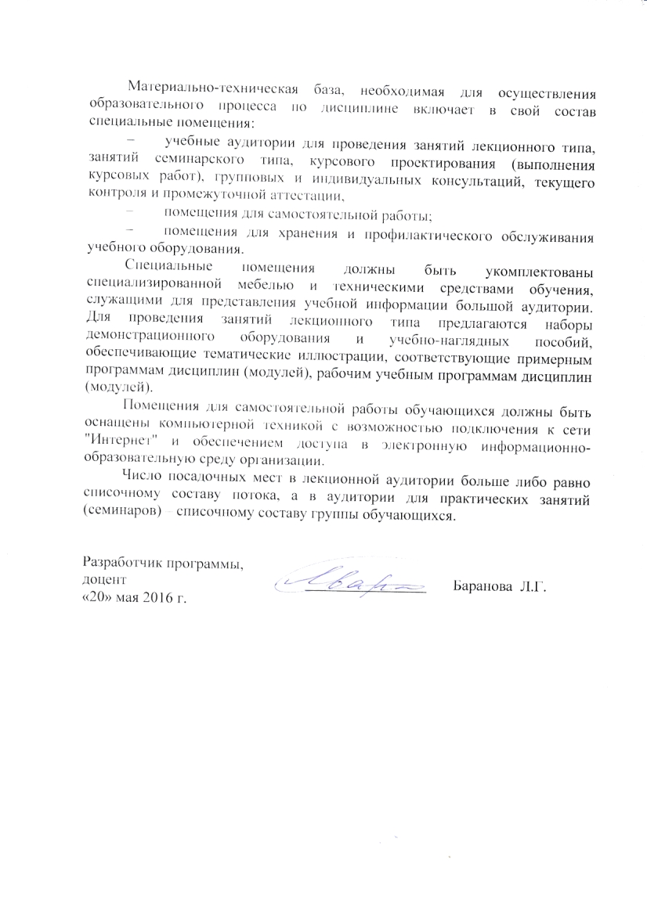
Материально-техническая база, необходимая для осуществления образовательного процесса по дисциплине включает в свой состав специальные помещения:
- учебные аудитории для проведения занятий лекционного типа, занятий семинарского типа, курсового проектирования (выполнения курсовых работ), групповых и индивидуальных консультаций, текущего контроля и промежуточной аттестации,
- помещения для самостоятельной работы;
- помещения для хранения и профилактического обслуживания учебного оборудования.
Специальные помещения должны быть укомплектованы специализированной мебелью и техническими средствами обучения, служащими для представления учебной информации большой аудитории. Для проведения занятий лекционного типа предлагаются наборы демонстрационного оборудования и учебно-наглядных пособий, обеспечивающие тематические иллюстрации, соответствующие примерным программам дисциплин (модулей), рабочим учебным программам дисциплин (модулей).
Помещения для самостоятельной работы обучающихся должны быть оснащены компьютерной техникой с возможностью подключения к сети "Интернет" и обеспечением доступа в электронную информационно-образовательную среду организации.
Число посадочных мест в лекционной аудитории больше либо равно списочному составу потока, а в аудитории для практических занятий (семинаров) – списочному составу группы обучающихся.

Разработчик программы,
доцент ________________ Баранова Л.Г.
«20» мая 2016 г.

